ACTIVIDAD DE EDUCACIÓN FÍSICA PARA ETAPA DE
CUARENTENA 4° GRADO 6TA ENTREGA

¡¡ Hola chicos!! Esperamos que todos estén muy bien, disfrutando de las salidas permitidas.

Como siempre antes de comenzar con las actividades vamos a hacer unos movimientos para entrar en calor. Acá les dejo una guía de ejercicios para que los repitan con mucho cuidado, sin hacer movimientos bruscos y prestando atención a la postura correcta.
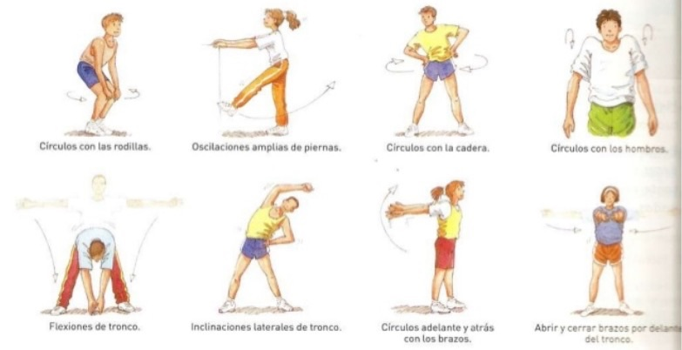
¡Ahora sí, listos para comenzar con la actividad de esta semana!
¿Qué les pareció el juego de la Oca? Esperamos les haya gustado y disfrutado mucho.
Esta semana volvemos a realizar el juego de la Oca, pero .. ¡CUIDADO! Van a encontrar casilleros en blanco para que ustedes agreguen el ejercicio que más les guste, con las repeticiones que a ustedes les parezca mejor. También van a encontrar cambios en el número de repeticiones de los ejercicios ya practicados en la propuesta anterior y casilleros con pruebas de “PAYANA”.

¡¡¡¡A buscar el dado y comenzar!!!!

LA OCA DE LA CONDICIÓN FÍSICA

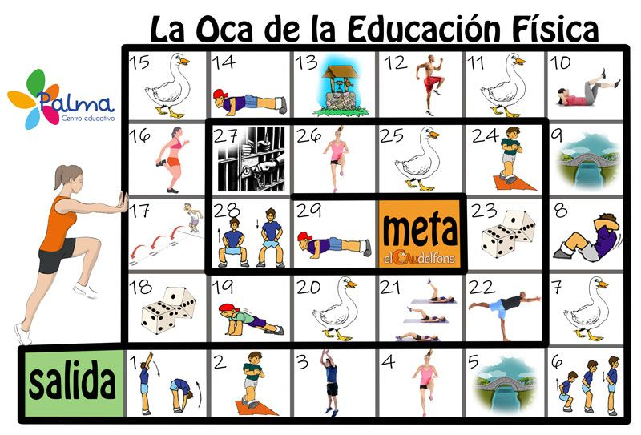
META
FINAL
29
PAYANA
21
PAYANA
19
AGREGAR
14
1
AGREGAR
6
PAYANA
12
AGREGAR
PRUEBAS DE LA OCA DE LA CONDICIÓN FÍSICA
1. Agregar el ejercicio que más les guste.
2. Andar rápido sin correr 60 pasos por tu casa.
3. Realizar 12 saltos chocando las manos en el aire a la vez.
4. Levantar las rodillas y tocarlas con la mano, alternar piernas 25”.
5. De puente a puente y tiro porque me lleva la corriente.
6. Payana:- Tira una piedra y recoge dos.
- Tira una piedra y recoge tres.
- Tira una piedra y recoge cuatro.
7. De oca a oca y tiro por qué me toca.
8. Hacer 20 abdominales.(Sin golpear la espalda bajando despacio, me acuesto y me siento con brazos extendidos atrás)
9. De puente a puente y tiro porque me lleva la corriente.
10. Tumbado boca arriba, con manos detrás de la nuca, hacer la bicicleta durante 40”.
11. De oca a oca y tiro porque me toca.
12. Agregar el ejercicio que más les guste.
13. Pozo: si caes en el pozo, debes pasar 2 turnos.
14. Tirar una pelota contra la pared,por encima de la cabeza, y tomarla sin que se caiga al suelo 12 veces seguidas. (Si no tenés pelota la podes hacer de papel o usar un almohadón.)
15. De oca a oca y tiro porque me toca.
16. Levantar los talones a los glúteos mientras se avanza, durante 30”.
17. Realizar 10 saltos seguidos con los 2 pies juntos. Más lejos llego es mejor.
18. De dado a dado y tiro porque me ha tocado.
19. Agregar el ejercicio que más les guste.
20. De oca a oca y tiro porque me toca.
21. Payana:-Serie carretilla.
22. Aguantar en equilibrio, sobre un solo pie, durante 30”. Una vez con cada pierna
23. De dado a dado y tiro porque me ha tocado.
24. Andar rápido sin correr 100 pasos por tu casa.
25. De oca a oca y tiro porque me toca.
26. Levantar las rodillas y tocarlas con la mano, alternar piernas 25”.
27. Cárcel: para poder salir debes sacar el número 6 o superar un reto que te hagan.
28. Flexionar y extender piernas separadas durante 20”. (Sentadillas) Cuidar la postura, columna derechita.
29. Payana:- Serie metegol.
30. ¡¡FELICITACIONES, LLEGASTE A LA META FINAL!!

Les proponemos practicarlo al menos 2 veces por semana y luego desafíen a algún familiar para ver quién termina primero. ¿Se animan?

SIGAMOS CUIDÁNDONOS. USEMOS BARBIJOS AL SALIR Y AL VOLVER A CASA, LAVEMOS BIEN NUESTRAS MANOS. 
¡¡LOS QUEREMOS!!
¡¡ HASTA LA PRÓXIMA CLASE!! 

Profes: Patricia Moggina. Alexis Menna


CIENCIAS

Para realizar las siguientes actividades, necesitarás un mapa de La República Argentina político y de Córdoba también político.

Aprendizajes y contenidos:
*Localización geográfica y representación cartográfica de la provincia en el contexto nacional.
*Observación e interpretación de diversas formas de representación cartográfica referida al espacio provincial.
*Lectura de mapas de diferentes tipos, empleando simbología convencional y escala cromática.

Fecha:
Tema: MI PROVINCIA
Actividades:
1-Te invito a recorrer Córdoba: https://youtu.be/s6Q_dTdn55Q
2- Ahora elabora la ficha técnica:
NOMBRE:
AÑO DE SU FUNDACIÓN:
CLIMA:
CARACTERÍSTICAS GENERALES:
LA GEOGRAFÍA OFRECE:

3- Uní todas las respuestas y escribí un texto caracterizando nuestra provincia (Imaginá que tenés que contarle cómo es tu provincia, a un amigo del sur de la Argentina)

Fecha:
Tema: LÍMITES
Actividades:

1-Mira con atención los mapas y analizalos:
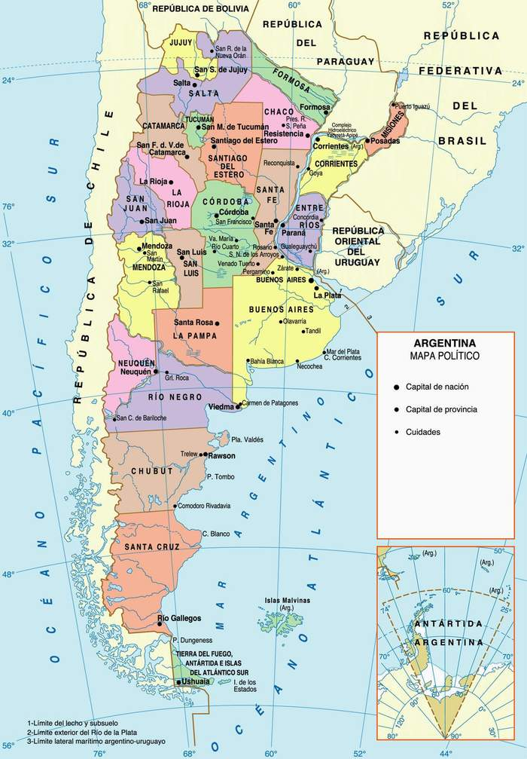
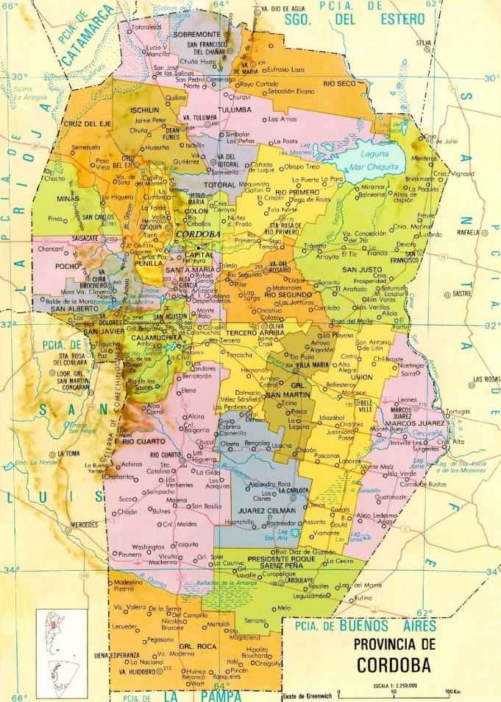

¿Qué son esas líneas que observamos en el mapa?
¿Son todas iguales?
¿Por qué será?
¿Cómo se llamarán?
¿Son líneas reales?
¿Para qué se utilizarán?

Lo siguiente te ayudará a responder:

Los límites
Los límites son líneas imaginarias establecidas por los países cuyo fin es definir dónde comienza y dónde termina un territorio. Estas líneas pueden trazarse sobre elementos naturales, como un río o una cordillera. También pueden establecerse sobre paralelos y meridianos, o resultan de unir puntos del territorio elegidos mediante acuerdos.
Si observan el mapa político, verán que hay dos líneas que marcan lo límites internacionales y los interprovinciales. Los límites internacionales se indican con este tipo de línea: _._._._. Así, pueden ver que la Argentina limita con Uruguay, Paraguay, Brasil, Bolivia y Chile.
Los límites interprovinciales se marcan con este tipo de línea: -------, y señalan hasta donde llega el territorio de cada provincia. Así, con solo mirar el mapa, puede saberse, por ejemplo, que la provincia de Buenos Aires limita con las provincias de Entre Ríos, Santa Fé, Córdoba, La Pampa y Río Negro.

2- Escribí la definición de LÍMITE INTERNACIONAL Y LÍMITE INTERPROVINCIAL, escribí un ejemplo de cada uno.

Fecha:
Actividades:
- Nuevamente mirá el mapa político de Córdoba y oralmente respondé:

¿Dónde se ubica nuestra provincia?
¿Qué la rodean a ella?
¿Cómo está ubicada con respecto al mar?
¿Cuáles son las provincias que rodean a la nuestra?
¿Cómo se ubican con respecto a la nuestra?
Entonces… ¿Qué provincia limita con la nuestra al norte? ¿Y al sur? ¿Y al este y al oeste?

En la carpeta:

Córdoba por su posición central dentro de la Argentina y su lejanía respecto del mar, es una provincia mediterránea, es decir, rodeada de tierra.

- Ubica en un mapa de Argentina las provincias que limitan al norte con un color, las del oeste con otro, las del este y las del sur con otros colores.

Al Norte: Santiago del Estero
Al Sur: La Pampa y Buenos Aires
Al Este: Santa Fe
Al Oeste: La Rioja, San Luis y Catamarca.

- En un mapa de Córdoba: marca la capital de la provincia y escribe nuevamente sus límites.

LENGUA

Secuencia N° 1: “Los textos que nos entretienen”

¡Hola chicos! Comenzamos otra etapa de la secuencia, les sugerimos que lean varias veces las consignas y ante cualquier duda, nos consulten…

- Observa las imágenes, no están desordenadas, igualmente enuméralas.
- Arma una frase breve contando lo que sucede en cada imagen.
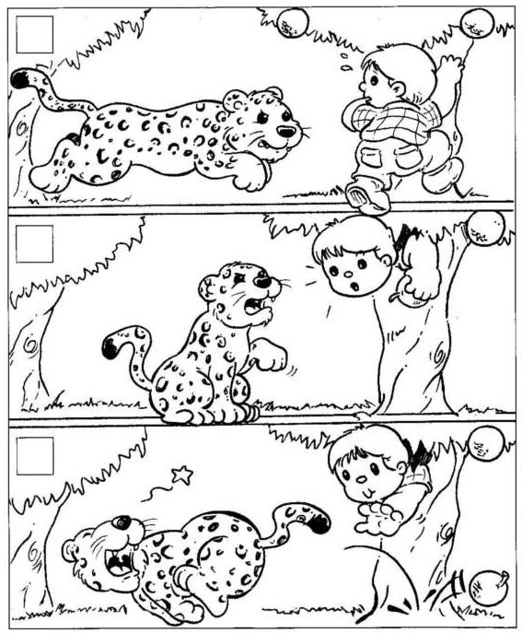

1_______________________________________________________________________________________________________________________________________________________________2_______________________________________________________________________________________________________________________________________________________________3_______________________________________________________________________________________________________________________________________________________________
Con estas tres frases queda armado el ………………………………………………… de la historia.
- Escribe la relación CAUSA- CONSECUENCIA de los hechos de esta historia.

Porque

Porque

- Escribe el cuento a partir de la secuencia de imágenes. (Puede narrar la historia el niño)

MATEMÁTICA
Secuencia Nº2:
“Operaciones con Números Naturales”
Primera Etapa:
¡Las cuentas más fáciles del mundo!
- Te invitamos a seguir pensando en algunos cálculos que son muy fáciles de resolver.
- Siempre que la actividad te pide una explicación o te hace una pregunta, es importantísimo que la respondas por escrito, así cuando nos encontremos en las clases virtuales o en los llamados de WhatsApp, podés intercambiar tus ideas con las de tus compañeros.
- ¡A trabajar!
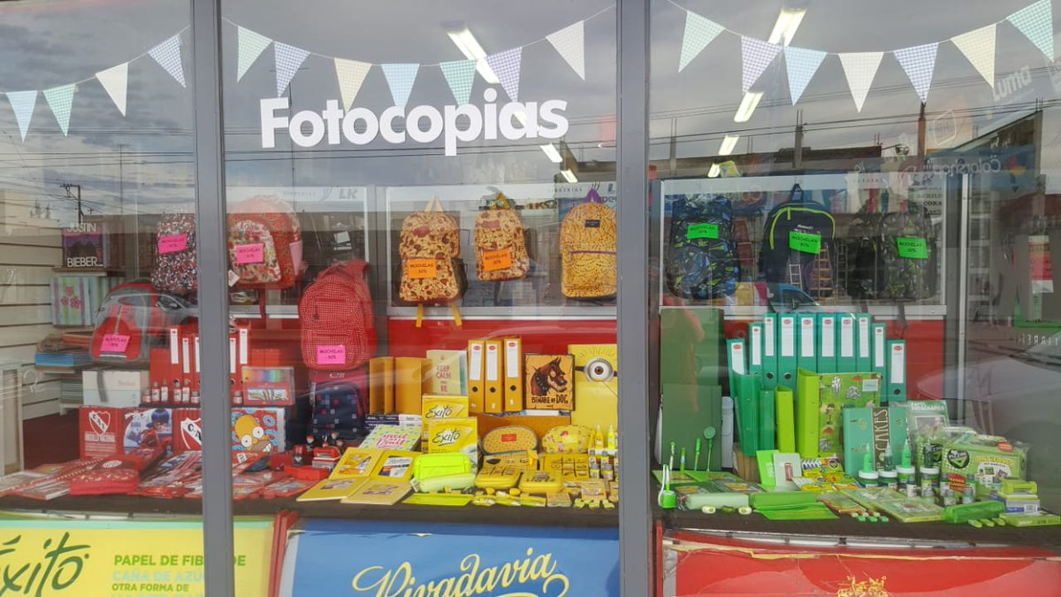
100 hojas A4 XD a $14
1.000 hojas A4 AS a $120

Lápices de escribir $ 8
Lápices de coloresx10 unid. $24
Plasticola Pegote $32

LIBRERÍA PRECIOS LOCOS
Súper Ofertas
- Observa la vidriera y responde: ( recuerda reconocer la incógnita, los datos, realizar algún procedimiento y responder en oración)
- Lucas compró 10 artículos iguales y pagó $80. ¿Qué puede haber comprado?
- La seño de artística hizo un pedido para su taller. Lee el pedido y calcula cuánto pagó.
10 plasticolas Pegote.
100 lápices de colores
30 lápices de escribir
200 hojas A4 XD

- Una empresa necesita 1.000 hojas A4. ¿Cuál de las dos marcas (XD o AS), le conviene comprar para tener 1.000 hojas al menor precio? (Condición: Explicá cómo lo pensaste)
- Juana compró 20 lápices de escribir. ¿Cuánto pagó?
- Florencia y Mara fueron juntas a comprar, Flor compró 20 lapiceras de colores y Mara 30. ¿Cuánto pagó cada una?
- Compará la compra de Lucas con la de Juana. Luego las compras de Florencia y Mara. Por último pensá y respondé:
¿Te sirve saber multiplicar por 10 para poder multiplicar por 20 y por 30? (Explicá por qué sí o por qué no)

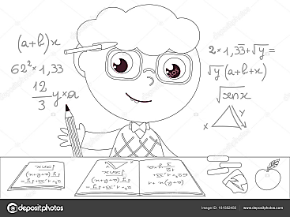
TAREA EXCLUSIVA PARA REALIZAR EL VIERNES 5/6/20 EN EL PROYECTO VIERNES OLIMPICO:

- Colocá la fecha.
- Como título: “ Un nuevo desafío Olímpico”

Sabiendo que un cuadrado es una figura geométrica de cuatro lados iguales (es decir que los cuatro miden lo mismo) y cuatro vértices o puntas, ¿cuántos cuadrados puedes contar en la siguiente imagen?
